3

Lab

**BÁO CÁO BÀI THỰC HÀNH SỐ 3**

**Làm quen với Wireshark**

Wireshark Getting Started

**Môn học: Nhập môn Mạng máy tính**

|  |  |
| --- | --- |
| **Sinh viên thực hiện** | Đoàn Phương Nam |
| **Thời gian thực hiện** | 26/10/2023 |
| **Tự chấm điểm** | 10/10 |

**TRẢ LỜI CÁC CÂU HỎI**

**Gợi ý:** *Trả lời câu hỏi đúng, đầy đủ, cần giải thích lý do tại sao có được đáp án, có các hình ảnh, bằng chứng để chứng minh tính đúng đắn.*

**Ví dụ:**

*Câu 1. Địa chỉ IP máy tính của bạn là gì?*

***Trả lời:*** *192.168.1.106*

Để xem địa chỉ IP của máy tính trên Windows, mở **Control Panel** và chọn **View network status and tasks.** Chọn mạng tương ứng đang sử dụng để kết nối Internet, chọn **Details** trong cửa sổ trạng thái. Xem địa chỉ IP trong Ipv4 Address

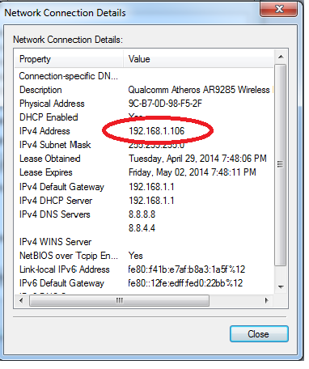

Câu 1

IP address 192.168.222.83

MAC address 08-97-98-E6-91-93

Default gateway IP address fe80::1a0f:76ff:fe92:f408%4

192.168.222.1

DNS server IP address 192.168.54.4

192.168.20.4

Câu 2

Tại danh sách ,định vị gói tin truy vấn domain google.com



Câu 3



Tại danh sách, định vị gói tin phản hồi truy vấn trên

Câu 4

Xét gói tin số 268

Source Port: Port nguồn

Destination Port: Port đích

Length: Độ dài gói tin

Checksum: Giá trị kiểm tra

Câu 5

Source Port: 2 bytes

Destination Port: 2 bytes

Length: 2 bytes

Checksum: 2 bytes

Câu 6

Trường Length xác định độ dài của toàn bộ datagram: header và data ( trong trường hợp này là 52 bytes)

Câu 8

Địa chỉ IP và TCP port của clinet sử dụng:

192.168.222.83

64791

Câu 9

Địa chỉ gaia.cs.umass.edu là:

128.119.245.12

80

Câu 10

TCP SYN segment sử dụng sequence number là 0 vì nó được sử dụng để khởi tạo kết nối TCP giữa máy client và server. Trong trường Flags, SYN flag được đặt thành 1 cho biết rằng segment này là một TCP SYN segment

Câu 11

Sequence number của gói tin SYN/ACK segment do server gửi đến máy client để trả lời cho SYN segment là 0. Giá trị của trường Acknowledgement trong SYN/ACK segment là 1. Một segment sẽ được xác định là SYN/ACK segment nếu cả giá trị SYN flag và Acknowledgement flag trong segment được đặt thành 1.

Câu 13   
Độ dai của 6 segment đầu đều = 0

Lượng Buffer nhỏ nhất bên nhận gửi cho bên truyền: 30720

Câu 14

Có segment nào được gửi lại. Điều này có thể được giải thích bởi các gói có cùng sequence number tại các thời điểm khác nhau được tìm thấy.